**物理实验报告**

**实验名称：万用表的设计**

**指导教师：潘柏良**

**班级：混合 2402**

**姓名：张驰**

**学号： 3240103480**

**实验日期: 2025年3月20日 星期四上午**

浙江大学物理实验教学中心

**1. 实验综述**

（自述实验现象、实验原理和实验方法，不超过300字，5分）

实验现象：经过改装的电流计分别能够充当电流表、电压表和欧姆表的功能。

实验原理：电流计有着固定的量程 $I_{g}$ 和内阻 $R_{g}$，只需要并联上若干个电阻，就可以扩大电流计的量程，从而起到电流表的作用。如果串联上若干个电阻，则可以为电流计分压，从而起到电压表的作用。如果接入带有电源的电路，则可以通过测量分路的电流来计算待测电阻，从而起到欧姆表的作用。

实验方法：等效替代法；中值法。

**2.实验重点**

（简述本实验的学习重点，不超过100字，3分）

1. 了解万用表测量电压、电流以及电阻的基本原理；
2. 掌握多量程万用表的制作方法。

**3.实验难点**

（简述本实验的实现难点，不超过100字，2分）

1. 欧姆表的制作需要考虑很多方面，尤其是它的刻度为非均匀刻度，进一步增大了欧姆表设计的难度。
2. 对于任意一个给定的改装电路，要能够较快计算其功能和对应量程。

**二、原始数据**

（将有老师签名的“自备数据记录草稿纸”的扫描或手机拍摄图粘贴在下方，20分）

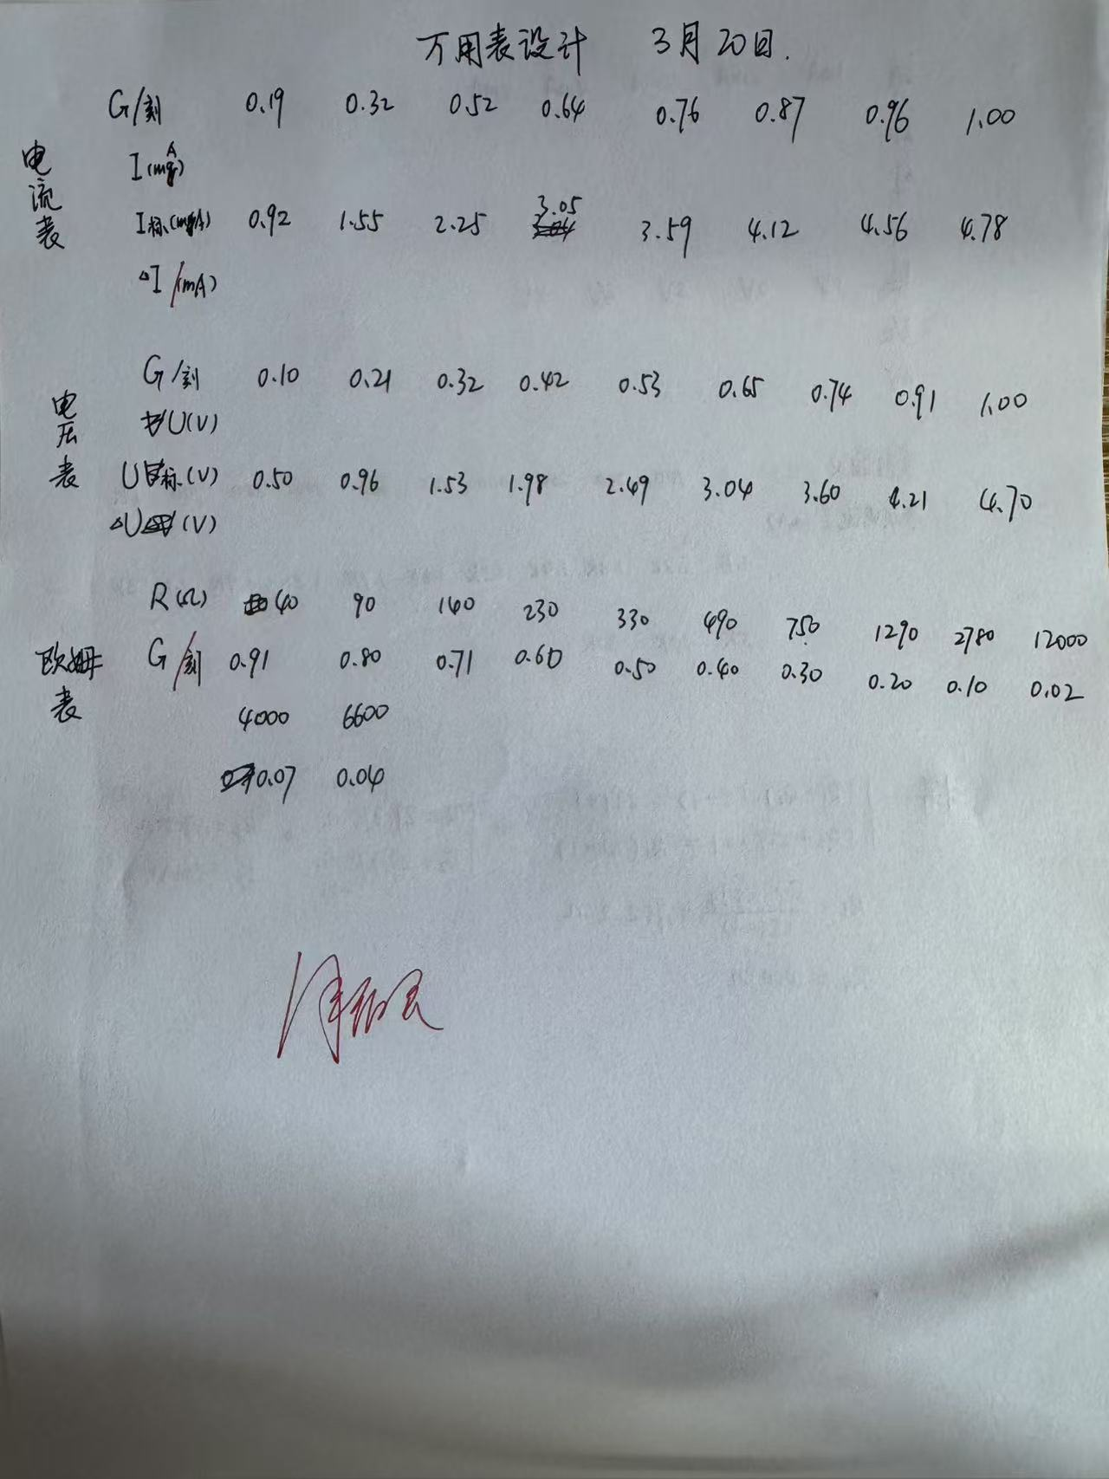

**三、结果与分析**

1. 数据处理与结果

（列出数据表格、选择数据处理方法、给定测量或计算结果，30分）

通过并联上两个约 $30Ω$ 的电阻，可以将表头改装成量程约为 $5A$ 的电流表。对应校准读数如下表1所示，其中 $I_{s}$ 表示恒流电源的输出标准电流， $I$ 表示由刻度换算得到的表头指示电流读数。

|  |  |  |  |  |  |  |  |  |
| --- | --- | --- | --- | --- | --- | --- | --- | --- |
| G (刻度) | 0.19 | 0.32 | 0.52 | 0.64 | 0.76 | 0.87 | 0.96 | 1.00 |
| $$I\left(mA\right)$$ | 0.95 | 1.60 | 2.60 | 3.20 | 3.80 | 4.35 | 4.80 | 5.00 |
| $$I_{s}\left(mA\right)$$ | 0.92 | 1.55 | 2.25 | 3.05 | 3.59 | 4.12 | 4.56 | 4.78 |
| $$ΔI\left(mA\right)$$ | 0.03 | 0.05 | 0.35 | 0.15 | 0.21 | 0.23 | 0.24 | 0.22 |

表 1

作 $I-I_{s}$ 和 $∆I-I_{s}$ 图如下图1所示：

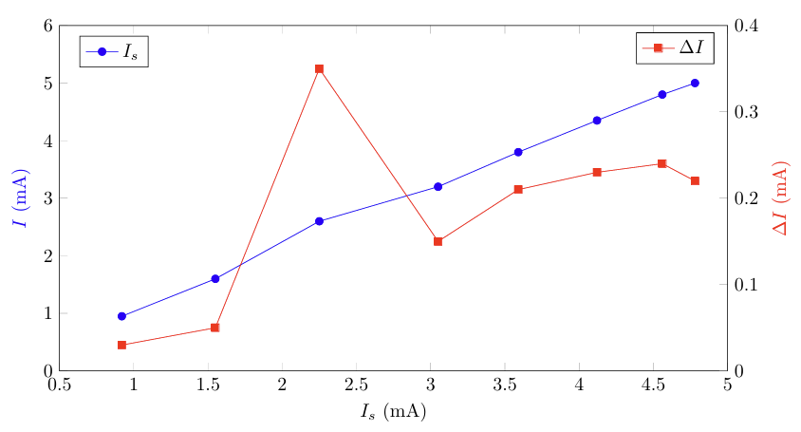

图 1

利用上面得到的改装电流表，再串联两个分压电阻得到一个量程为 $5V$ 的改装电压表。通过恒压电源输出标准电压来校准读数得到数据如下表2所示。其中 $U_{s}$ 表示恒压电源输出的标准电压， $U$ 表示由表头示数换算得到的电压测量值。

|  |  |  |  |  |  |  |  |  |  |
| --- | --- | --- | --- | --- | --- | --- | --- | --- | --- |
| G (刻度) | 0.10 | 0.21 | 0.32 | 0.42 | 0.53 | 0.65 | 0.74 | 0.91 | 1.00 |
| $$U \left(V\right)$$ | 0.50 | 1.05 | 1.60 | 2.10 | 2.65 | 3.25 | 3.70 | 4.55 | 5.00 |
| $$U_{s}\left(V\right)$$ | 0.50 | 0.96 | 1.53 | 1.98 | 2.49 | 3.04 | 3.60 | 4.21 | 4.70 |
| $$ΔU\left(V\right)$$ | 0.00 | 0.09 | 0.07 | 0.12 | 0.16 | 0.21 | 0.10 | 0.34 | 0.30 |

表 2

作 $U-U_{s}$ 和 $ΔU-U_{s}$ 如下图2所示：

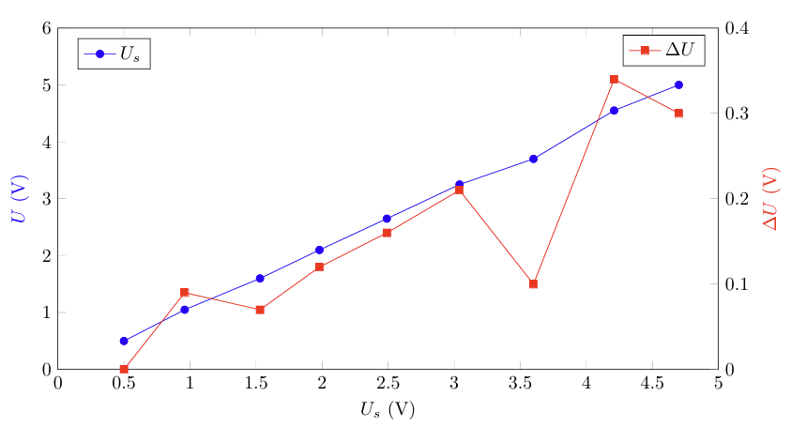

图 2

若在原本改装电流表的基础上，串联上限流电阻、电位器、电源，则变成了一个改装欧姆表。通过电阻箱调节不同大小的电阻，并与表头的刻度读数对比，可以粗略求出欧姆表的刻度盘。记录数据如下：

|  |  |  |  |  |  |  |  |  |  |  |  |  |
| --- | --- | --- | --- | --- | --- | --- | --- | --- | --- | --- | --- | --- |
| $$R\left(Ω\right)$$ | 40 | 90 | 140 | 230 | 330 | 490 | 750 | 1290 | 2780 | 4000 | 6600 | 12000 |
| $$I\left(mA\right)$$ | 4.55 | 4.00 | 3.55 | 3.00 | 2.50 | 2.00 | 1.50 | 1.00 | 0.50 | 0.35 | 0.20 | 0.10 |

表 3

在两个平行的数轴上标注对应数据，可以大致估计刻度盘如下图3所示：

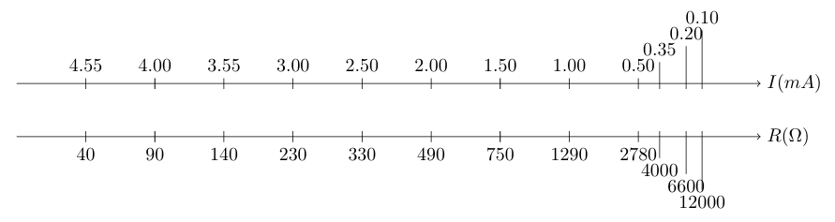

图 3

2．误差分析

（运用测量误差、相对误差、不确定度等分析实验结果，20分）

要评判改装电流表和电压表的测量准确度，我们定义定级 $k=\frac{Δ_{max}}{Range}×100\%$，即最大偏差与对应量程的商值。对电流表计算如下：

$$k=\frac{ΔI_{max}}{5mA}=\frac{0.35mA}{5mA}=7.0\%$$

对电压表计算如下：

$$k=\frac{ΔU_{max}}{5V}=\frac{0.34}{5}=6.8\%$$

可以发现二者的误差均较大。分析原因有如下几点：

1. 在表头读数的时候，由于刻度较细小，容易出现较大的读数误差；
2. 改装的时候，所增加的电阻只能精确到个位数，但是理论计算值需要精确到百分之一欧姆，导致最终改装误差较大；
3. 装置并非完全理想，在内部存在电阻，使得最终与理论值偏差较大。

3．实验探讨

（对实验内容、现象和过程的小结，不超过100字，10分）

本次实验设计了简易万用表，涉及到电流表、电压表和欧姆表的改装。改装的电表能够粗略测得对应的物理量。在这个过程中，我对万用表内部结构有了更深刻的理解。在误差分析的同时，我也感受到了理论与实际的差别所在。

**四、思考题**

（解答教材或讲义或老师布置的思考题，10分）

1. 因为欧姆表内部本身就存在电源，直接测量电源内阻会导致电动势改变，从而导致结果的偏差较大。同时，如果电动势过大，甚至有可能导致电流过大从而损坏仪器。

**注意事项：**

1.用WORD或WPS格式上传“实验报告”，文件名：学生姓名+学号+实验名称+周次。

2.“实验报告”必须递交在“学在浙大”的本课程的对应实验项目的“作业”模块内。

3.“实验报告”成绩必须在“浙江大学物理实验教学中心网站”-“选课系统”内查询。

4.教学评价必须在“浙江大学物理实验教学中心网站”-“选课系统”内进行，学生必须进行教学评价，才能看到实验报告成绩，教学评价必须在本次实验结束后3天内进行。

5.“普通物理学实验Ⅰ”和“物理学实验Ⅰ”都用本实验报告。

**浙江大学物理实验教学中心制**